Муниципальное бюджетное образовательное дошкольное учреждение «Кортузский детский сад»
воспитатель младшей группы: Ширяева Ольга Леонидовна

Конспект занятия «Знакомство с трудом помощника воспитателя» (младшая группа)

Задачи:
1) Формировать представления о содержании труда помощника воспитателя и назначении соответствующих орудиях труда.
2) Воспитывать в детях чувство признательности и уважения к труду взрослых.
3) Продолжать знакомить детей с опасными предметами в целях безопасности жизни и здоровья.
4)Пополнить и активизировать словарь детей на основе углубления знаний.
5) Закрепить названия знакомых профессий, а также предметов и орудий труда.
Интеграция образовательных областей
Познание, художественная литература, социализация, коммуникация, безопасность

Ход занятия:
Воспитатель: «Ребята, посмотрите, сколько к нам гостей пришло, давайте с ними поздороваемся!
-Давайте гостям улыбнемся, и подарим им частичку своего тепла.
(дети садятся на свои места)
Воспитатель: Сегодня мы поговорим с вами о профессиях. А что такое профессия? Профессия-это труд, которому человек посвящает свою жизнь.
-Каждому человеку необходимо трудиться, ведь именно труд приносит пользу и делает человека сильным, красивым и трудолюбивым.
-Ребята каждая работа важна. Вы ходите в детский сад где
Вас окружают работой разные люди.
Кто трудится в детском саду?
Дети: В детском саду трудятся: повар, воспитатель, помощник воспитателя, музыкальный руководитель, сторож, прачка, завхоз, заведующая, медсестра
Воспитатель: Вот сколько профессий только в детском саду, и каждая профессия связана с какими-то предметами. И мне кажется, что можно по одному- двум словам определить, чем человек занимается.
-Сейчас мы проведём игру, которая так и называется «Какая профессия у человека»
(воспитатель показывает слайд с изображением предметов, дети называют предмет (если затрудняются воспитатель помогает) и по предметам определяют человеку какой профессии они принадлежат)
Дидактическая игра «Какая профессия у человека» (презентация)
1. Кастрюля, вкусное блюдо, газовая плита (Повар)
2. Дети, игрушки, прогулка (Воспитатель)
3. Шприц, градусник, витамины (Врач, Медсестра)
4. Стиральный порошок, стиральная машина, утюг (Прачка)
5. Грабли, лопата, метла (Дворник)
Воспитатель: Молодцы правильно назвали все профессии
-Ребята, каждый день, приходя в группу, мы встречаемся с нашей Мариной Владимировной. А как вы думаете, зачем Марина Владимировна каждый день приходит в детский сад?
Дети: М.В.работает в детском саду
Воспитатель: Правильно ребята, но давайте спросим об этом у самой Марины Владимировны(воспитатель просит няню несколько минут посидеть с ними и рассказать о своей профессии)
С. В.: Да ребята, детский сад-это моя работа. Здесь у меня очень много дел, Интересно а вы заметили, что же я делаю весь день на своей работе!
Дети: Вы моете пол, чистите ковры, моете посуду, приносите нам еду, помогаете нам одеваться.
Воспитатель: Правильно ребята, с утра не покладая рук Марина Владимировна для вас старается и помогает воспитателю поэтому её работа так и называется помощник воспитателя. Марины Владимировны есть план-подсказочка для работы. Заглянем туда и расскажем, чем же она занята весь день.
(детям предлагают рассмотреть карточки - схема, обозначающие различную деятельность помощника воспитателя и отгадать значение каждой)
Воспитатель: Правильно ребята
С. В. -Много у меня работы, я бы, наверное, никогда с ней не справилась, если бы не мои верные помощники.
Хотите я познакомлю вас с некоторыми из них!
Дети: Да
С. В. –Я вам сейчас загадаю загадки, отгадав их вы узнаете, что же это за предметы
1) Целый день он пляшет, пляшет
Рад он по полу плясать
Где попляшет, где помашет,
Не соринки, не сыскать (веник)
2)Ходит бродит по коврам,
Водит носом по углам
Где прошел там пыли нет
Пыль и сор - его обед. (пылесос)
3)Пыль на шкафчике протрет
И стол в порядок приведет (тряпочка)
4)Всю посуду перемоет
И до блеска ототрёт (губка)
5)Если есть у вас в хозяйстве
Палка с тряпкой на конце
То и группа чище
И радость на лице (швабра)
6)В него воду наливают
В него мусор собирают
И отходы и песок
И все, что хочешь ты дружок (ведро)
С. В. –Правильно ребята. Все мои предметы служат чистоте и порядку, поэтому сами они тоже любят порядок и я всегда ставлю их на место, иначе они не будут мне помогать.
(убирает предметы на место)
Воспитатель: Ну, что ребята запомнили, какие помощники уМарины Владимировны. Давайте сейчас проверим, поиграем в игру которая так и называется «Что нужно для работы помощнику воспитателя»
Игра с мячом.
(Помощник воспитателя бросает мяч детям и называет предмет, если этот предмет нужен ей для работы, мяч нужно поймать, и объяснить, что им делают, если нет отбить мяч.)
1)лопата (нет)
2)Губка (да -ей моют посуду)
3) Кастрюля (нет)
4)Веник (да – им подметают пол)
5)Резиновые перчатки (да – в них моют пол)
6)Книга (нет)
7)Будильник (нет)
8)Пылесос (да – им чистят (пылесосят) ковры)
9)Сумка (нет)
10)Тряпка (да – ей протирают пыль)
11)Телефон (нет)
12)Швабра (да – ей моют пол)
13)Ручка (нет)
14)Тазик (да – в нем моют посуду)
Воспитатель: Молодцы ребята хорошо всё запомнили. Вот видите,сколько предметов помощников у Марины Владимировны, но и с их помощью у неё все равно много дел и она очень устает после работы. Давайте будем помогать Марине Вдадимировне в детском саду.
Дети: Давайте
Воспитатель: А как же мы можем ей помочь?
Наводящие вопросы?
1) Что бы лесенка и раздевалка были чистыми- надо ноги вытирать.
2) Что бы меньше подметать пол- не мусорить.
3)А что делает дежурный- дежурный помогает накрывать на стол и относить посуду в раковину.
Воспитатель:
Мы пожелаем вам удачи, благополучия в семье.
А на работе – уваженья и просто счастья на земле!
С. В. –Спасибо вам большое за пожелание и за проведённое с вами время, мне пора идти, я с вами уже засиделась, а у меня ещё много дел.
Воспитатель: Ребята мы с вами много узнаем о работе помощника воспитателя и о её помощниках.
А как вы думаете есть ли опасные предметы или ситуации которые угрожают жизни и здоровью в работеМарины Владимировны. (ответы детей)
Давайте с вами поиграем. Я буду называть предмет или ситуацию а вы показывать красную карточку если этот предмет или ситуация опасна и объяснить чем.
Минутка безопасности. Дид. Игра «Можно или нельзя»
1) Веник (нет)
2) Пылесос (да – это электрический прибор может ударить током)
3)Ведро (нет)
4) Тряпка (нет)
5) Тарелки (нет можно разбить и порезаться.
6) Можно ли мыть посуду кипятком (нет- можно обжечься)
7) Можно ли мыть пол без перчаток (нет- можно нанести вред рукам моющими средствами)
Воспитатель: правильно ребята, в любой профессии, есть опасные ситуации. А как вы думаете чья работа важнее, нужнее и интереснее (ответы детей)
Воспитатель: Ребята нет ненужных профессий, одинаково нужна и важна работа каждого человека. И каждый человек старается выполнить свою работу как можно лучше.
Заключение: Мы сегодня с вами многое узнали о работе помощника воспитателя и познакомились с её помощниками, что вам больше всего понравилось в нашем занятии, что кого заинтересовало. 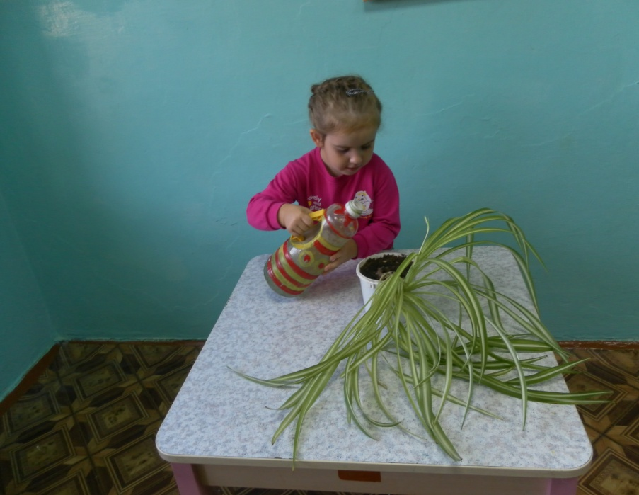

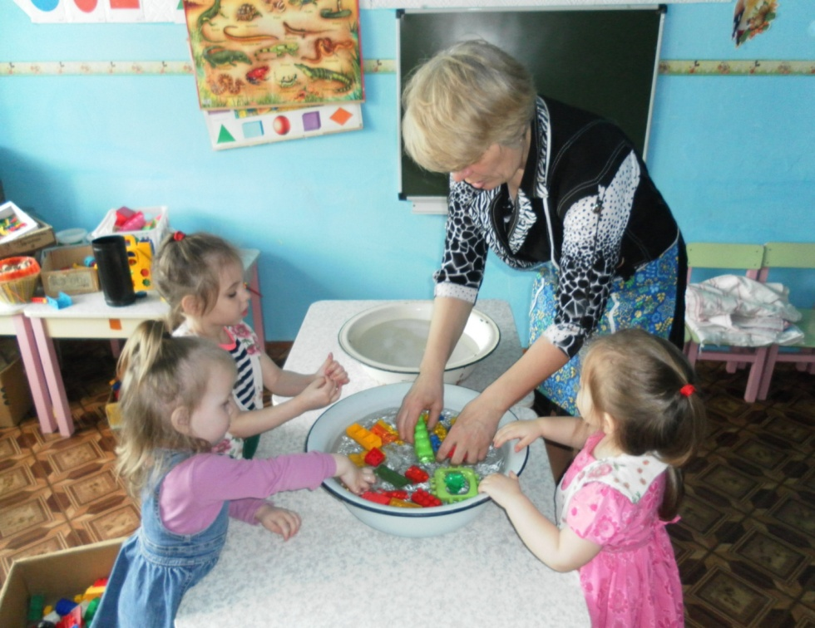

Анализ НОД Знакомство с трудом помощника воспитателя

Задачи:
1) Формировать представления о содержании труда помощника воспитателя и назначении соответствующих орудиях труда.
2) Воспитывать в детях чувство признательности и уважения к труду взрослых.
3) Продолжать знакомить детей с опасными предметами в целях безопасности жизни и здоровья.
4)Пополнить и активизировать словарь детей на основе углубления знаний.
5) Закрепить названия знакомых профессий, а также предметов и орудий труда.
Интеграция образовательных областей
Познание, художественная литература, социализация, коммуникация, безопасность
Занятие проходило в групповой комнате. Присутствовало 13 детей. Сначала дети вспомнили, какие профессии знают, кем работают мамы и папы. Дети отгадывали загадки «Кому, что нужно. Все правильно отгадали .Сюрпризным моментом был приход нашего помощника воспитателя- Марина Владимировна. Дети очень активно помогали Марине Владимировне навести порядок в группе(убрать игрушки на место, протереть пыль на цветах, помыть игрушки, . Все активно работали, отвечали на вопросы,. Думаю, что с поставленными задачами справились на занятии.

